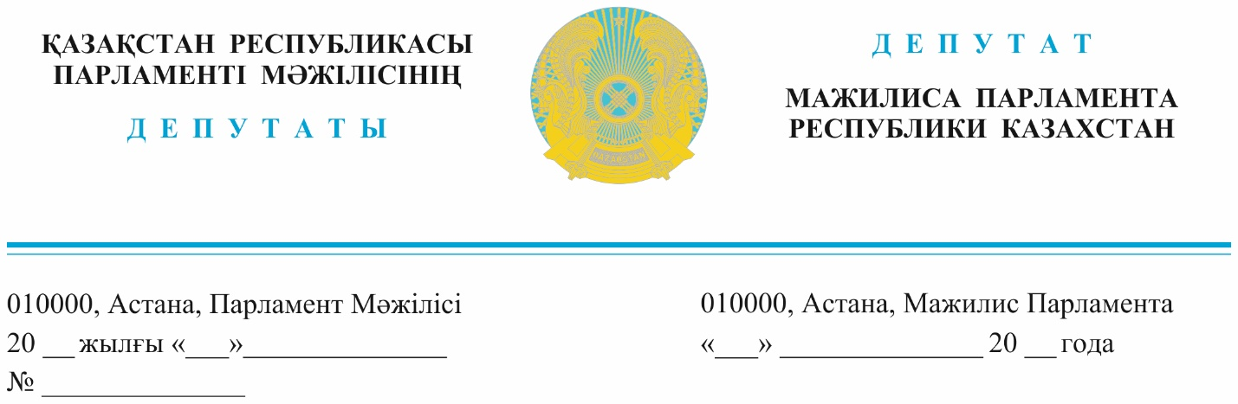

*2023 жылдың 31 мамыр жарияланды*

**Қазақстан Республикасы**

**Премьер-Министрінің**

**бірінші орынбасары**

**Р.В. Склярға**

**Депутаттық сауал**

**Құрметті Роман Васильевич!**

Еліміздің Оңтүстігінде ғана өсетін аса құнды - «сасық кеурек»   
*(Ferula L.)*, «мия» және «дермене» өсімдіктерінің жойылып кету қаупі төніп тұр.

Экожүйеміздің негізі болып табылатын дәрілік өсімдіктерді қорғау және отандық фармацевтикада қолдану мәселесі қашанда өзекті.

Мәселен, тек Оңтүстікте ғана өсетін «сасық кеуректің» 10-нан аса түрі бар, барлығы «Қызыл кітапқа» енген. Алайда, оның майын шет мемлекеттерге заңсыз шығару ісі кең етек алып тұр.

Сасық кеуректің шикізаты Қытай, Үндістан, Пәкістан, Иран, Ауғанстан сынды елдерде үлкен сұранысқа ие және бұл елдерде өнімнің бір кг – 100-150 доллар.

Түркістан облысында сасық кеуректің майын дайындау үшін өндірушілер шетелден мыңдаған жұмыс күшін заңсыз тартып, шикі өнімді жаппай сыртқа шығаруда. Бұл көрсеткіш 2016 жылы 14 тоннадан асып түскен. Болашақта аса бағалы дәрілік өсімдік азайып қана қоймай, мүлдем жойылмақ.

Себебі, сасық кеурек 10 жыл ғана өмір сүреді және монокарпик, яғни, 5-6 жылда бір рет қана гүлдейді. Ал өнімін 8 жылдан кейін ғана пайдаланады.

Сасық кеурек тек құм және шөлді аймақтарда өседі. Оны түп-тамырымен құрту жердің тозуына, құмның көшуіне, табиғи экожүйенің күйреуіне алып келеді.

Сондай-ақ, мия өсімдігін де осы қатарға жатқызуға болады. Оның тамыры медицина, косметология және тамақ өнеркәсібінде кеңінен қолданылады.

Мияның тамырында гликозид, сахароза, эфир майы, органик, қышқылдар, минерал тұздар бар. Оның тамырына Қытай, Корея және АҚШ-та сұраныс қызып тұр.

Бұл күндері арзан табысты көздегендер мияны түп-тамырымен қопарып жұлып, заңсыз саудалауға көшті. Ал тамырын қазып алған соң қызылмия қайтып шықпайды. 2016-2021 жылдары Оңтүстік Қазақстаннан 70 мың тонна мия тамыры шетелдерге шығарылған. Бұл – болашақта отандық фармацевтика өндірісін шикізатпен қамтамасыз ету тапшылығына әкеп соғады деген сөз.

Тіпті мия «Қызыл кітапқа» да енбеген.

Дәрілік дермене жусаны – сирек кездесетін шипалық қасиеттері мол өсімдік, Түркістан өңірінде ғана өседі. Оның құрамында сантонин, майлар, ащы заттар, эфир майлары бар. Дәрілік шикізат ретінде тамырымен есепсіз жұлынғандықтан, бүгінде қатты сиреген.

Дәрілік өсімдіктер шикізатын заңсыз жинап, экспортқа шығарушылар бюджетті айналып өтіп, «көлеңкелі экономикаға» тікелей жұмыс істеп жүр.

Бұл бағытта ҚР Экология және табиғи ресурстар министрлігі мүлде дәрменсіз. Осы күнге дейін заң бұзушыларға қарсы бірде-бір шара көзделмеген.

Сондықтан, жоғарыда көрсетілген өсімдік түрлерінің жойылып кетуіне жол бермеу мақсатында:

1. мия өсімдігін Үкіметтің 2006 жылғы 31 қазандағы № 1034 қаулысы­мен бекітілген сирек кездесетін және Құрып кету қаупі төнген өсімдіктер мен жануарлар түрлерінің тізбесіне кіргізіп, «Қызыл кітапқа» енгізу мәселесін қарастыруды;

2. сасық кеурек, дермене және мияның қорлары мен рұқсат етілген өндіріс көлемін анықтайтын зерттеу жүргізіп, қазіргі кезде өсімдіктердің қалған санына байланысты оларды жинауға, өңдеуге немесе өндіруге мүмкіндіктің бар-жоғын анықтауды;

3. зерттеу жүргізу барысында аталған дәрі өсімдіктерін жинауға, өндіруге және шикізатын экспортқа шығаруға уақытша тыйым салуды;

4. өсімдік түрлерінің жойылу қаупі анықталған жағдайда, оларды жинауға толықтай шектеу қойып, жедел турде популяциясын көбейтуге бағытталған шараларды ұйымдастыруды;

5. еліміздің Оңтүстік өңірлерінде фармацевтикалық өндірісте пайдалану үшін сасық кеурек және мия өсімдіктерін өсіретін арнайы плантацияларды салу мүмкіндігін ойластыруды қарастыруды сұраймыз.

**«AMANAT» партиясы**

**фракциясының депутаттары Қ. Балабиев**

**Е. Әбдиев**

Орын: Н.Әшімова

746760

**Результаты согласования**31.05.2023 17:09:40: Абдиев Е. Т. (Комитет по экономической реформе и региональному развитию) - - cогласовано без замечаний